大象(elephant)
问题描述：
大象要去访问他的朋友，假定他和他的朋友位于一条直线上，大象的坐标为0，他的朋友的坐标为x，大象每一步可以走1、5、10个单位，不能向后行走，计算他至少需要几步才能到达。
输入格式：
第一行为正整数t(≤100)，表示数据组数；接下来t行，每行仅一个正整数x(≤10⁹)。
输出格式：
对于每组数据，输出最少的步数。
输入样例 | 输出样例
2  5  12 | 1  3

修改数字(number)
问题描述：
Jack在黑板上写了一个正整数，数字和不低于k。John修改了其中一些数字（没有修改整数长度），这个正整数变成了n，现在计算John最少修改了几个数字。
输入格式：
第一行为正整数t(≤5)，表示数据组数；每组数据中，第一行为正整数k(≤10⁶)，第二行为正整数n，n不超过100000位。
输出格式：
对于每组数据，输出最少修改数。
输入样例 | 输出样例
2  3  11  3  99 | 1  0

编号二叉树(bst)
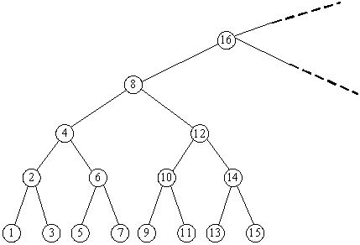
问题描述：
一个满二叉树，结点编号如图所示。输入一个正整数x，求它最左边叶子结点和最右边叶子结点的编号。例如当x=8时，最左边和最右边叶子编号分别为1和15；当x=10时，答案分别为9和11。
输入格式：
第一行为正整数t(≤100)，表示数据组数；接下来t行，每行一个正整数x(≤2*10⁹)。
输出格式：
对于每个正整数x，求最左边叶子结点和最右边叶子结点的编号。
输入样例 | 输出样例
2  8  10 | 1 15  9 11

分配遗产(divide) 附加题
问题描述：
Jack和John继承了一笔遗产，这笔遗产包括了n件财物（有地产、存款、股票等），每件财物的价值分别为a_{i}，现在他们要平分这笔遗产，但又不能把单件财物分割开来。请你为他们分配一下财物，使得他们两人所得到财物的价值差距最小。
输入格式：
第一行为正整数t(≤10)，表示测试数据组数；每组数据中，第一行为正整数n(≤50)，表示财物件数，第二行为n个以空格隔开的正整数a_{i}(≤1000)，分别表示每件财物的价值。
输出格式：
对于每组数据，输出平分遗产之后他们所得差距的最小值。
输入样例 | 输出样例
2  4  1 2 3 4  4  1 2 5 10 | 0  2

